Euroopa tervishoiuteenuste tarbijaindeks 2014
Eesti teeb edusamme, pakkudes ELi parima hinna ja kvaliteedi suhtega tervishoiuteenuseid

(Brüssel, 27. jaanuar 2015)
Eesti asub 2014. aasta Euroopa tervishoiuteenuste tarbijaindeksis (EHCI) 17. kohal, olles kogunud võimalikust 1000 punktist 677 punkti. 2013. aasta indeksiga võrreldes on Eesti koht viie koha võrra paranenud. Tervishoiuteenuste kulutõhususe arvestuses ei edesta Eesti mitte üksnes teisi Balti riike, vaid ka kõiki ülejäänud ELi liikmesriike. Oma kogutulemust parandas Eesti 53 punkti võrra.
Täna esitleti Brüsselis ELi tervishoiuvoliniku Vytenis Andriukaitise osavõtul järjekorras kaheksandat tervishoiuteenuste tarbijaindeksit. Kõrgeimal kohal on endiselt Madalmaad (898 punkti võimalikust 1000 punktist), millele järgnevad Šveits, Norra, Soome ja Taani. Uuringus osales 36 riiki ja Šotimaa.
- „Kuigi paljudes riikides on kulutused tervishoiule mõnevõrra vähenenud, kasvab tervishoiusektori üldine tulemuslikkus üha,” tõdeb HCP esimees ja teadusdirektor dr Arne Bjornberg. Esimeses, 2006. aastal avaldatud indeksis sai vaid üks riik üle 800 punkti võimalikust 1000 punktist. 2014. aastal oli niisuguseid suurepäraselt toimivaid tervishoiusüsteeme koguni üheksa!
Alates Euroopa tervishoiuteenuste tarbijaindeksi koostamise algusest on Eesti tänu oma nüüdisaegsele ja sujuvalt toimivale tervishoiusüsteemile paistnud silma kui kolme väikese Balti riigi seas edukaim. Finantskriisi hind oli Eesti ja ka Läti jaoks kõrge, kuid pärast kriisist väljumist on nende riikide tervishoiuteenuste tulemused stabiilselt paranenud. Eesti ravitulemused on võrreldavad Ühendkuningriigi ja Itaalia omadega. Lisaks pakub riik oma hästi informeeritud elanikele kõrgetasemelisi e-tervishoiuteenuseid.
Tervishoiuteenuste tarbijaindeksist tulenevad soovitused Eesti edasiseks arenguks
- Dr Bjornbergi sõnul tuleks seniste muljetavaldavate edusammude jätkamiseks esmatähtsaks pidada ennetust. Praegu ei tehta ennetustööd kuigi aktiivselt; sama kehtib Läti ja Leedu kohta. Vähendada tuleks alkoholi tarbimist ja suitsetamist. Lisaks tuleks diabeedi, südamehaiguste ja teiste raskete haiguste ennetamiseks vererõhku regulaarselt jälgida ja kõrget vererõhku ravida. Ka kõrge abordimäär on osa nõukogudeaegsest pärandist, millega tuleks tegeleda.

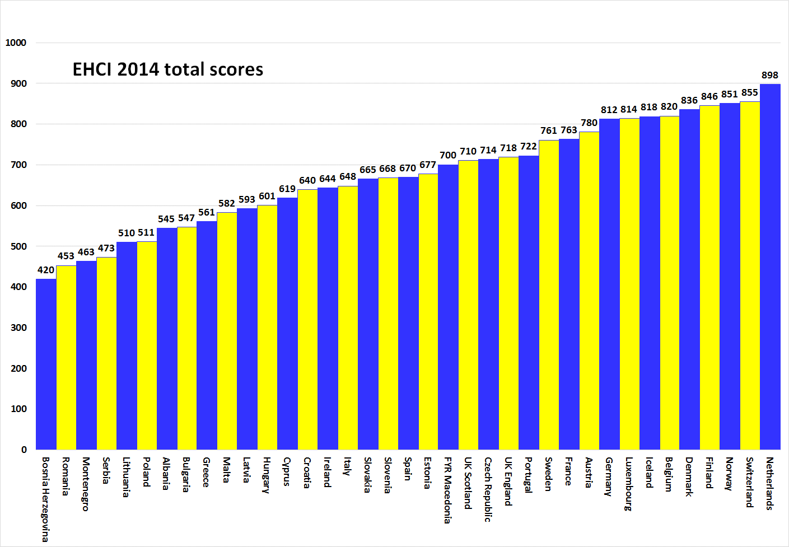

HCP kohta
Tervishoiuteenuste tarbijaindeks on alates 2005. aastast, mil seda koostama hakati, kujunenud tervishoiuvaldkonna tänapäevase hindamise standardiks. Indeks koostatakse riiklike statistikaandmete, patsiendiküsitluste ja Rootsi eraettevõtte Health Consumer Powerhouse Ltd korraldatud sõltumatute uuringute alusel, et hinnata Euroopa ja Kanada tervishoiusüsteemide seisukorda eesmärgiga toetada nende patsiendi- ja tarbijakesksust. Euroopa Komisjonil on nüüd kavas hakata süstemaatiliselt hindama liikmesriikide tervishoiusüsteeme. EHCI on selles eeskujuks.
2014. aasta tervishoiuteenuste tarbijaindeksi valmimisele aitasid piiramatu toetusega kaasa Belgia ettevõte Medicover S.A. ja Belgia sihtasutus New Direction Foundation.
Tervishoiuteenuste tarbijaindeksi kohta leiab materjale HCP veebisaidilt aadressil www.healthpowerhouse.com . Materjalid on kõigile kättesaadavad, kuid nende kasutamisel palume lisada viite allikmaterjalile.
Kui teil on küsimusi või soovite lisateavet, võtke ühendust alltoodud kontaktisikutega:
Arne Bjornberg: +46 70 584 84 51; arne.bjornberg@healthpowerhouse.com
Johan Hjertqvist: +46 70 752 18 99; johan.hjertqvist@healthpowerhouse.com

„Me teame, et Euroopa tervishoiuteenuste tarbijaindeks on praegu parim avalik mõõtmissüsteem, mis näitab, kuidas riikide tervishoiusüsteemid toimivad. Hiljuti saime teada, et Euroopa Komisjon on erinevaid hindamisaluseid võrrelnud ning peab Euroopa tervishoiuteenuste tarbijaindeksit kõige täpsemaks ja usaldusväärsemaks”.
Dr Vytenis Andriukaitis, Leedu tervishoiuminister, 2013 (alates 2014. aasta novembrist ELi tervise- ja tarbijaküsimuste volinik)

© HCP Ltd. 2015

